H Filmtrade παρουσιάζει την ταινία του Thomas Lilti
ΓΙΑΤΡΟΣ ΣΤΟ ΧΩΡΙΟ
με τους: François Cluzet και Marianne Denicourt
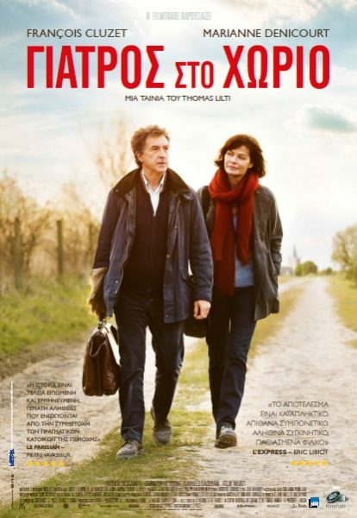
23 Φεβρουαρίου 2017 στους κινηματογράφους!

Σκηνοθεσία: Thomas Lilti - Πρωταγωνιστούν: François Cluzet, Marianne Denicourt
Δραματική Κωμωδία - Γαλλία ( 2016) - Διάρκεια 102'
TRAILER με ελλην.υπότιτλους>> https://www.youtube.com/watch?v=XlZz5efniAs

ΣΥΝΟΨΗ:
Σε αυτό το χωριό όλοι μπορούν να βασιστούν στον γιατρό Ζαν-Πιερ, που είναι εκεί να τους ακροαστεί, να τους παρηγορήσει και να τους γιατρέψει 24ώρες το 24ωρο. Όμως, μια επίσκεψή του στο νοσοκομείο αποκαλύπτει ότι τώρα είναι εκείνος που χρειάζεται περίθαλψη. Η Ναταλί αναλαμβάνει τη δύσκολη αποστολή να σταθεί αντάξια στο πόστο του και να τον αντικαταστήσει. Είναι αναντικατάστατος ;

Η μεγάλη γαλλική επιτυχία, που με την γενναιοδωρία της συναρπάζει το κοινό σε όλες τις χώρες που προβάλλεται.
____________________________________________________________

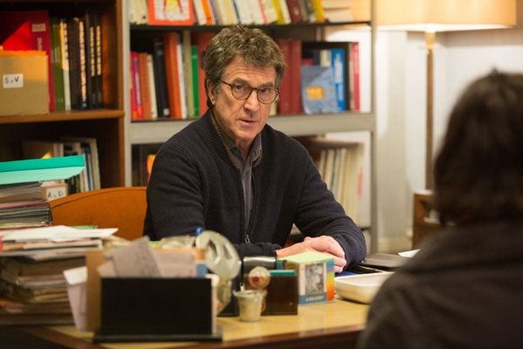
Συνέντευξη
με τον FRANÇOIS CLUZET

Τί σας έκανε να δεχτείτε το ρόλο του γιατρού στο χωριό; Έχετε κάποια ιδιαίτερη σχέση με την ιατρική;
Πάντα ήθελα να γίνω ηθοποιός, όχι για να παίζω, αλλά για να ζω. Να ζω τους ρόλους. Είχα, λοιπόν, είχα πάμπολλα κομμάτια ζωής που τα έζησα ως ολόκληρες ζωές. Η ιδέα του να ζήσω την ζωή του γιατρού ήταν, πιστέψτε με, ένα όνειρο μου. Είναι, πιστεύω, πολλοί αυτοί που θα ήθελαν να εκτεθούν με αυτόν τον τρόπο στην ανθρωπιά, την υγεία, τη θεραπεία, την αποτυχία, όλες τις δραματικές εναλλαγές που προσφέρει η ιατρική! Και η συνάντηση με τον Thomas Lilti με έπεισε οριστικά.
Είναι σπάνιος άνθρωπος, πολύ δεκτικός. Πρέπει να ήταν και καλός γιατρός, γιατί έχει γίνει και εξαιρετικός σκηνοθέτης. Είχα πάντα μεγάλο θαυμασμό για τέτοιους ανθρώπους. Γιατρούς που στρέφονται προς τον κινηματογράφο, τη λογοτεχνία ή το θέατρο. Ο Τσέχωφ είναι ένα προφανές παράδειγμα.
Είναι ενδιαφέρον πως ένας επιστήμονας μπορεί να αρέσκεται σε πράγματα που δεν βασίζονται στην λογική. Κι έπειτα, ο χαρακτήρας αυτός, ο Δρ Werner, τώρα είναι άρρωστος, θα πρέπει να προσέξει τον εαυτό του, να ασχοληθεί με τον εαυτό και να αλλάξει. Αλλά όχι. Το λειτούργημά του, η κλίση του, είναι ισχυρότερη. Με αυτήν την έννοια, ένας γιατρός είναι στην πραγματικότητα αρκετά κοντά στο επάγγελμα της υποκριτικής. Και σε εμάς, επίσης, υπάρχει το πάθος, και η θυσία είναι σχεδόν υποχρεωτική.

Ενσαρκώνετε το γιατρό εξαιρετικά, με τη γλώσσα του σώματός του, την ικανότητά του να ακούει/αφουγκράζεται, το βλέμμα του, την επαφή του/σχέση του με τους άλλους. Πώς το κάνετε αυτό;
Είναι ένας εξαίσιος ρόλος. Ένας αξιόλογος και ευαίσθητος ρόλος. Ένας άρρωστος γιατρός που ενδιαφέρεται πρωτίστως για τους άλλους! Ένας πραγματικός αλτρουιστής . Αυτή η προσφορά του εαυτού είναι απαραίτητη και στο δικό μας επάγγελμα. Μην θεωρούμε το κοινό ηλίθιο. Πρέπει να νιώσουμε την συγκίνηση πριν την αποδώσουμε.

Είναι ένας ρόλος στον οποίο αρνείστε να γοητευθείτε, να αποπλανηθείτε. Σαν να απαγορεύετε στον εαυτό σας να ερωτευτεί την Ναταλί. Μια πραγματικά μοναχική καρδιά…
Αυτός ο χαρακτήρας παραείναι ακέραιος για να το έχει ανάγκη. Σαν ηθοποιός και εγώ είμαι δύσπιστος στην γοητεία. Θα μπορούσα να δοκιμάσω να γοητεύσω τους πάντες, εσάς τον ίδιο για να πάρετε την καλύτερη συνέντευξη! Αλλά είναι μια μορφή μακιγιαρίσματος και μοιάζει σαν δύο σταγόνες νερό με τον ναρκισσισμό και τον εγωκεντρισμό. Στην ταινία είμαι μόνος, άρρωστος και της επιτίθεμαι : «Μα ποιος σας στέλνει; …Αφήστε, δεν είναι για εσάς.» ’Η στο παραμικρό λάθος της λέω «Εξω! Φύγετε!’» σαν να είναι η δουλειά πάνω από όλα. Είναι χαρακτηριστικό των παθιασμένων. Εξάλλου κι εμένα με ενδιαφέρει να γίνω από πρωτάρης ηθοποιός, καλλιτέχνης. Μπορεί να ήθελα μόνο μια κοινωνική επιβεβαίωση. Με όσα έχω περάσει μπορούσα εύκολα να αναγνωρίσω αυτές τις συμπεριφορές. Είχα, βέβαια, την τύχη να συνεργαστώ με σκηνοθέτες, ιδιαίτερα στο θέατρο, ηθοποιούς, άντρες και γυναίκες, που με έκαναν να σκεφτώ ότι το πιο ενδιαφέρον σε αυτό το επάγγελμα είναι ο ψυχικός εμπλουτισμός, η ανοχή, το μοίρασμα και η συνεργατικότητα. Ο Ζουβέ έλεγε : «τόσο αξίζει ο άνθρωπος, τόσο ο ηθοποιός !» Ακολουθείς τον δρόμο ενός καλλιτέχνη ερμηνευτή. Όχι ενός ηθοποιού αριβίστα, ατομικιστή. Ο κινηματογράφος είναι ομαδικό άθλημα. Αν δεν σου αρέσει κάνε κάτι άλλο. Διαφορετικά χάνεις ένα χρυσορυχείο!

Τόσο ο Thomas Lilti όσο και η Marianne Denicourt υπογραμμίζουν την συμβολή σας στην ομαδική δουλειά. Αναγνώσεις με όλους τους ηθοποιούς. Η απαίτηση να απαλοιφθεί οποιαδήποτε στίξη από το σενάριο. Είστε πάντα τόσο ομαδικός ;
Προέρχομαι από το θέατρο, όπου όλοι ξέρουν ότι τίποτα δεν εξαρτάται μόνο από έναν ηθοποιό. Δεν μου αρέσει τίποτα άλλο εκτός από την ομαδική δουλειά και νομίζω ότι μόνο με αυτήν μπορούμε να υπερβούμε τους εαυτούς μας. Ένας ηθοποιός που μόνος του ξεπερνά τον εαυτό του δεν είναι τίποτα άλλο από έναν τύπο που κοιτιέται μόνος του στον καθρέπτη. Με τον Alain Fraucon, που ήταν διευθυντής του θεάτρου de la Colline δουλέψαμε ολόκληρες βδομάδες. Στο τέλος είχαμε εμπιστοσύνη στον εαυτό μας και στους άλλους. Δεν δείχναμε την δουλειά του αλλά την δουλειά μας. Δεν είναι η μεγαλοφυΐα που αναβλύζει ως δια μαγείας και φωτίζει το έργο ή την ταινία. Απλά λέγαμε : Θα γίνεις καλύτερος, θα γίνω καλύτερος. Με την Marianne συνεννοηθήκαμε απόλυτα και η συνεισφορά της ήταν προς όφελος της ταινίας. Εκτιμούμε και οι δύο την συντροφικότητα. Πιστεύω ακράδαντα στην δουλειά και στην συνέχεια δεν δουλεύω, ζω τον ρόλο, και με απασχολεί μόνο η ατμόσφαιρα στο γύρισμα. Η ιδέα της κατάργησης της στίξης είναι ιδέα του Peter Brook. Αν αφαιρεθεί η στίξη υπάρχουν 15 διαφορετικοί τρόποι εκφοράς της ατάκας. Ανάλογα με την διάθεση αποφασίζεις. Παιχνίδι ανάλογα με την διάθεση.

Ποιος είναι ο γιατρός Βερνέρ; Ποια είναι η ιστορία του; Είχε ένα παιδί με μια σύντροφο σίγουρα.
Ναι, δεν έχει τάσεις αυτοκτονίας. Μάλλον κάπου πνίγεται όπως πολλοί άρρωστοι. Και ξαφνικά αποφασίζει ότι το μόνο που τον ενδιαφέρει είναι να εξασκεί αδιάλειπτα την ιατρική. Υπέρβαση εαυτού. Εξαίσιο! Αγαπά τους ανθρώπους. Αυτό είναι το μυστικό.

Παρόλα αυτά, κάτι χάνεται μεταξύ του Βερνέρ και της Ναταλί, όταν ο δήμαρχος παθαίνει το ατύχημα. Αυτή γνωρίζει πώς να το αντιμετωπίσει, ενώ εκείνος όχι…
Και είναι κάτι περισσότερο από μια απλή επαγγελματική αναγνώριση. Αποδέχεται τις ικανότητές της και υποκύπτει στην γοητεία της, στο χαμόγελό της. Οι προσπάθειες της να γίνει γιατρός στο χωριό είναι γενναίες. Και με αυτήν την έννοια ο Βερνέρ κι η Ναταλί μοιάζουν.

Η μοναδική στιγμή που ο γιατρός Βερνέρ θυμώνει είναι όταν τίθεται ένα θέμα ηθικής τάξης. Όταν εκείνος ο ηλικιωμένος θέλει να πεθάνει σπίτι του και εκείνη, δικαιολογημένα, επιθυμεί, να μεταφερθεί στο νοσοκομείο.
Ο Βερνέρ είναι ένας σύγχρονος γιατρός. Αντιλαμβάνεται την σημασία της συντροφιάς στο τέλος της ζωής. Γιατί να απομακρυνθεί ο ηλικιωμένος από τον σκύλο του κι από το σπίτι του ενώ ο ίδιος του είχε υποσχεθεί να τον αφήσει να πεθάνει στο σπίτι του όταν δεν θα υπάρχει πλέον καμιά ελπίδα ;

Η ταινία «Γιατρός στο χωριό» είναι επίσης μια πολιτική ταινία που αναφέρεται στις Γαλλικές επαρχίες που αισθάνονται εγκαταλειμμένες, στους γιατρούς που χρεώνουν την επίσκεψη 23 ευρώ…
Πραγματικά, είναι μια ταινία πολιτική και κοινωνική. Ακούγονται αλήθειες, ο κατακερματισμός, η βραδύτητα της Γαλλικής γραφειοκρατίας, αυτό που ονομάζουμε ιατρική ερημοποίηση. Ζώντας στο Παρίσι ή άλλες μεγάλες πόλεις, έχουμε την τάση να πιστεύουμε ότι όλοι οι γιατροί είναι αστοί, κατοικοεδρεύουν στην Μπουλβάρ Σεν Ζερμέν και χρεώνουν 150 ευρώ την επίσκεψη. Δεν συμβαίνει αυτό!

Για τον ρόλο αυτό διαβάσατε βιβλία, είδατε ή ξαναείδατε ταινίες ;
Κυρίως δούλεψα με τον εαυτό μου. Ως παιδί είχα την τύχη να γνωρίσω γιατρούς που με έσωσαν από το άσθμα και, όπως πολλοί, είχα σοβαρά περιστατικά ασθενειών στο περιβάλλον μου. Έτσι, είδα από κοντά τί σημειναι να είναι ένας άντρας ή μια γυναίκα γιατρός, την θυσία του εαυτού. Επίσης, θυμήθηκα κάποιους κακούς γιατρούς Π.χ κάποιον που δεν ήθελε να συνταγογραφήσει μια ακτινογραφία πνευμόνων σε έναν φίλο μου, που επίμονα την ζητούσε λέγοντάς του: «Πάω στοίχημα μια καραμέλα πως δεν έχετε τίποτα.» Ο φίλος μου έκανε την ακτινογραφία και του ανακοίνωσαν ότι έχει μη θεραπεύσιμο καρκίνο, και τηλεφωνεί σε αυτόν τον γιατρό και του αφήνει μήνυμα λέγοντας του: «Χάσατε. Μου χρωστάτε μια καραμέλα.» Η ανθρωπιά του φίλου μου που πέθαινε με συγκλόνισε… Η αλήθεια είναι ότι ονειρευόμουν να γίνω και γιατρός αλλά μόνο ως ηθοποιός μπορείς να ζήσεις τα πάντα!

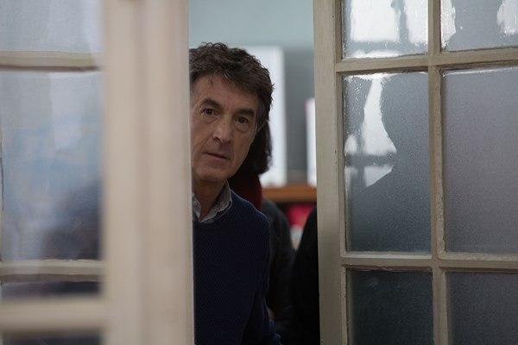
Βιογραφικό
FRANÇOIS CLUZET

Ο François Cluzet εγκατέλειψε το σχολείο στα 17 για να κάνει θεατρικές σπουδές. Μπαίνει στην περίφημη σχολή Simon και στην συνέχεια παρακολουθεί μαθήματα με τους Jean Perimony και Jean-Laurent Cochet. Πρωτοεμφανίζεται στην σκηνή το 1976 και σε κάποιες τηλεταινίες πριν από την πρώτη του κινηματογραφική εμφάνιση στο COCKTAIL MOLOTOV της Diane Kurys το 1980. Την ίδια χρονιά παίρνει έναν από τους πρώτους ρόλους στο LE CHEVAL D’ORGUEIL του Claude Chabrol και δύο χρόνια αργότερα στο LES FANTOMES DU CHAPELIERκαι σε πολλές ακόμα στην διάρκεια της καριέρας του.
Το 1983 ο François Cluzet θα καθιερωθεί χάρη στους ρόλους του στις ταινίες του Jean Becker L’ETE MEURTRIER και VIVE LA SOCIALE του Gerard Mordillat. Με αυτές τις δύο εμφανίσεις την επόμενη χρονιά θα διεκδικήσει το Βραβείο Jean Gabin (Meilleur Espoir du Cinιma Franηais) και μια διπλή υποψηφιότητα στα Βραβεία Σεζάρ (κατηγορίες Meilleur Espoir και Meilleur Acteur Β’ ρόλου.) Η δεκαετία ολοκληρώνεται με μια σειρά από σημαντικές ταινίες, όπως οι AUTOUR DE MINUIT του Bertrand Tavernie, ASSOCIATION DE MALFAITEURS του Claude Zidi.
Στην συνέχεια ξανασυναντιέται με τον αγαπημένο του σκηνοθέτη Claude Chabrol στο UΝΕ AFFAIRE DE FEMMES. Αυτός είναι ο πρώτος ρόλος μιας σειράς βασανισμένων χαρακτήρων όπως στην ταινια L’ENFER του Claude Chabrol, την L’EXAMEN DE MINUIT της Daniele Dubroux, και κυριως στην LES APPRENTIS του Jean Pierre Salvadori, μια από τις μεγαλύτερες επιτυχίες του. Μετά από την συμμετοχή του σε ελαφριές κωμωδίες όπως το FRANCE BOUTIQUE της Tony Marshal το 2003, και το QUATRE ETOILES του Christian Vincent το 2006, ο François Cluzet κερδίζει το πρώτο του Σεζάρ για την ταινία του Guillome Canet ΝΕ LE DIS A PERSONNE το 2007. Ξαναβρίσκεται με τον Canet την επόμενη χρονιά στα γυρίσματα της ταινίας του Jacques Mayo LES LIENS DU SANG και το 2010 ,στην νέα του ταινία ως σκηνοθέτης LES PETITES MOUCHOIRS.
Ενδιάμεσα συμμετέχει σε πολλές Γαλλικές ταινίες όπως το PARIS (του Cedrik Klapisch) , LE DERNIER POUR LA ROUTE (του Phillipe Godot), A L’ ORIGINE (του Xavier Pianolli) και ΒLANC COMME NEIGE (του Christophe Blanc). Το 2011 γνωρίζει λαμπρή επιτυχία με την ταινια ΑΘΙΚΤΟΙ (INTOUCHABLES), όπου σκιαγραφεί τον χαρακτήρα ενός ανάπηρου πλούσιου αριστοκράτη που γίνεται φίλος με τον νεαρό Σενεγαλέζο βοηθό του. Είναι η μεγαλύτερη επιτυχία γαλλόφωνης ταινίας με 51 εκατομμύρια θεατές παγκοσμίως. Το 2013 πρωταγωνιστεί και πάλι σε ταινία του Phillipe Godot , στο θρίλερ «11.6», ενώ έκτοτε έχει παίξει σε διάφορες Γαλλικές κωμωδίες όπως το DO NOT DISTURB, το UNE REΝCONTRE , και το UN MOMENT D’EGAREMENT.

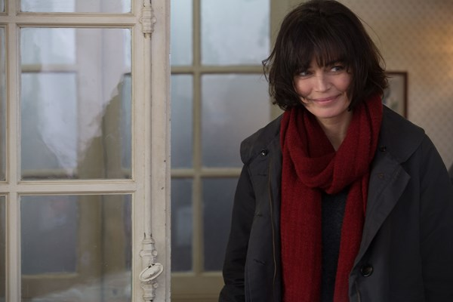
Συνέντευξη
με την MARIANNE DENICOURT

Νοσοκομειακός γιατρός στην ταινία Hippocrate και τώρα γιατρός στην επαρχία στην ταινία «Γιατρός στο χωριό». Ίδιο επάγγελμα, ίδιος ρόλος. Ή μήπως είναι κάτι εντελώς διαφορετικό ?
Είναι τεράστια η απόσταση μεταξύ των δύο ρόλων και τους δύο τρόπους εξάσκησης της ιατρικής. Σε ότι με αφορά και η δέσμευση ήταν εντελώς διαφορετική. Στην ταινία Hippocrate δεν κάνω σχεδόν καμιά ιατρική χειρονομία, οι ισορροπίες μεταξύ ιατρικού προσωπικού ήταν πιο σημαντικές από την σχέση ασθενούς-γιατρού. Στον «Γιατρό στο χωριό» είναι ακριβώς το αντίθετο. Η προετοιμασία γι’ αυτόν τον ρόλο διήρκησε πολύ. Από έναν θεράποντα γιατρό έμαθα κάποιες βασικές κινήσεις : να μετρώ την πίεση, να χρησιμοποιώ το στηθοσκόπιο, να παίρνω τον σφυγμό, να ακούω τον ασθενή. Μια νοσοκόμα, που έπαιζε κι εκεινη στο Hippocrate, με έμαθε πώς να τοποθετώ επιδέσμους, να καθαρίζω πληγές και να κάνω ράμματα. Επίσης, έκανα και μαθήματα πρώτων βοηθειών. Αυτή η γνώση μου επέτρεψε να αφοσιωθώ στον ρόλο μου κατά την διάρκεια των γυρισμάτων. Στον απόηχο του Hippocrate ο Thomas Lilti μου έκανε δώρο το ρόλο σε αυτήν την ταινία, πριν ακόμα γράψει το σενάριο. Ετσι είχα την ευκαιρία να προετοιμάσω τον χαρακτήρα δύο ολόκληρα χρόνια πριν αρχίσουν τα γυρίσματα. Αυτό μου έδωσε εκπληκτική ελευθερία και μεγάλη ευθύνη. Ο Thomas αποδέχτηκε τις προτάσεις μου και του είμαι ευγνώμων για την εμπιστοσύνη του. Είναι καταπληκτικό να συμμετέχεις στην εφεύρεση ενός χαρακτήρα.

Στο βιβλίο «Η εικόνα και το βλέμμα» (UNE METIER IDEAL) ο John Berger περιγράφει τον γιατρό της επαρχίας ως ήρωα. Αισθανθήκατε ηρωίδα ;
Πριν από το βιβλίο του John Berger, είχα διαβάσει τα βιβλία της Marie Didier. Στην συνέχεια συνάντησα αυτήν την γυναίκα, η οποία εκτός από υπέροχη συγγραφέας είναι και γιατρός. Έτσι ανακάλυψα το φως που εκπέμπει, τις εξαιρετικές σχέσεις που έχει με τους ασθενείς της, το πρόσωπό της, την γενναία αλήθεια της… Η Marie Didier είναι μια πραγματική ηρωίδα και υπήρξε πηγή έμπνευσης για μένα. Το βιβλίο του John Berger και του φωτογράφου Jean Mohr ήταν πραγματικά σπουδαία. Αντιλαμβάνεται κανείς το τί σημαίνει η εξαιρετική αφοσίωση του γιατρού στην επαρχία.

Η ίδια αφοσίωση με αυτήν του γιατρού Βερνέρ στην ταινία.
Αυτή η προσήλωση στην υπηρεσία των ασθενών, που ο François Cluzet ενσάρκωσε με αξιοσημείωτη δύναμη. Στην ταινία LE DOMAIN PERDU του Raoul Ruiz είχα λίγες μέρες μόνο γύρισμα μαζί του. Όμως, δουλεύοντας μαζί του στην ταινία “Γιατρός στο χωριό” γνώρισα καλύτερα την καλοπροαίρετη προσωπικότητά του, ειλικρινής και γενναιόδωρη. Είναι ένας ηθοποιός που του αρέσει η ομαδικότητα. Πιστεύω, όπως κι εκείνος, ότι η πηγή της δημιουργικότητας βρίσκεται στην σχέση με τον άλλο, στο μοίρασμα. Ο François επέμενε να δουλεύουμε κάθε σκηνή με τον Thomas, ώστε να ανιχνεύουμε τί διακυβεύεται, να αναλύουμε την εξέλιξη των σχέσεων μεταξύ μας.

Στην ταινία δεν έχετε την συνηθισμένη ηλικία μιας νεαρής αντικαταστάτριας γιατρού. Έχετε ήδη ένα παρελθόν…
Ενας ρόλος είναι σαν μια εξίσωση με πολλές παραμέτρους. Υπάρχουν πολλά που πρέπει να λυθούν. Μερικές φορές για να τον «χτίσουμε» βασιζόμαστε στην πραγματικότητα. Στο νοσοκομείο της Ales είχα συναντήσει μια γυναίκα, η οποία αφού είχε γίνει νοσοκόμα είχε ξεκινήσει σπουδές ιατρικής. Την θυμήθηκα για τον ρόλο της Ναταλί. Το μυστήριο με την Ναταλί είναι το τί έρχεται να κάνει εκεί. Γιατί δεσμεύεται τόσο ενώ ο Βερνέρ κάνει τα πάντα για την αποκαρδιώσει; Σίγουρα είναι κάποια που έχει υποφέρει και αυτό της προσφέρει κάποια παρηγοριά. Δεν έχει επιλογές. Ίσως αυτό να είναι ο προορισμός, η δέσμευση : η αναγκαιότητα.

Να διευκρίνισουμε βέβαια ότι επιστρέφει στο σπίτι της, στο πατρικό της. Κατά κάποιον τρόπο ξαναβρίσκει τις ρίζες της.
Ναι, βέβαια έχετε δίκιο. Έχει την δύναμη όσων έχουν μια ζωή πίσω τους. Και δεν είναι ένα κοπάδι χήνες που θα την αναχαιτίσουν.

Είναι ένας άνθρωπός που μπορεί να διαχειριστεί και ένα επείγον περιστατικό.
Για την σκηνή όπου ο δήμαρχος τραυματίζεται, ο Thomas ήθελε οπωσδήποτε μια επέμβαση μέσα στην νύχτα.
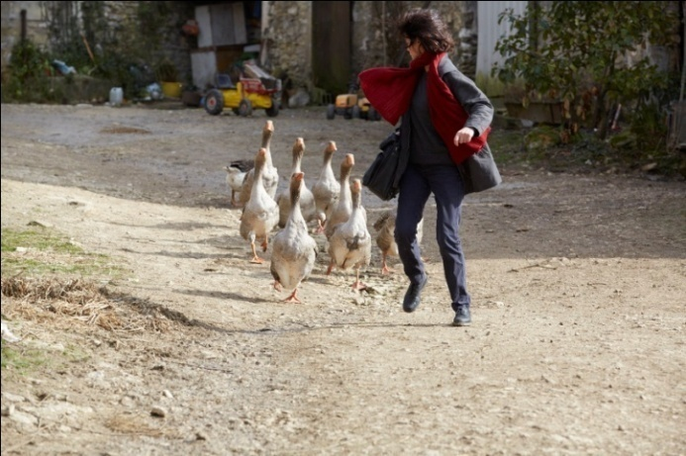
Μια σκηνή σημαντική, όπου αντιλαμβάνεται κανείς ότι η μεταδοτικότητα μεταξύ του γιατρού Βερνέρ και της Ναταλί γίνεται αμοιβαία. Η Ναταλί γνωρίζει καποιες κινήσεις που εκείνος δεν γνωρίζει.
Αυτό συμβαίνει όταν εκείνος έχει πάρει την απόφαση να αποχωριστεί την Ναταλί. Τότε συνειδητοποιεί ότι την έχει ανάγκη. Η σχέση τους ανατρέπεται.

Τους ηθοποιούς, με τους οποίους παίζετε στην ταινία, τους αντιμετωπίζετε ως ηθοποιούς ή ως ασθενείς;
Ηθοποιός σημαίνει διχάζομαι. Το πιστεύω αυτό. Είναι παράξενο. Ξαφνικά βρέθηκα να είμαι γιατρός με έναν ασθενή απέναντι μου. Και το πίστεψα! Πρέπει να πω ότι όλοι οι ηθοποιοί με τους οποίους έπαιξα ήταν εκπληκτικά αληθινοί.

Είναι σαφές ότι η προετοιμασία σας με τον François Cluzet ήταν ιδιαίτερα σημαντική. Οι ηθοποιοί έχουν λοιπόν θέση στην συγγραφή και την προεργασία μιας ταινίας ;
Αυτήν την εποχή δουλεύω σε ένα έργο του Harold Pinter. Η Françoise Fabian αναφέρει στα απομνημονεύματά της τα εξής λόγια του Pinter: «Θέλω να ερωτηθούν οι ηθοποιοί. Είναι η σάρκα του έργου». Τόσο απλά. Μπορεί κάποιος να είναι καλός σκηνοθέτης. Χωρίς όμως την ερμηνεία δεν γίνεται τίποτα. Θα «χτίσει» την ταινία με βάση τους ηθοποιούς και την εμπιστοσύνη που τους δείχνει. Αυτό το καταλαβαίνει ο Thomas και έτσι δούλεψε στην ταινία.

Βιογραφικό
MARIANNE DENICOURT

Η Marianne Denicourt εμφανίζεται για πρώτη φορά στην οθόνη με την ταινία L’ΑRGENT του Robert Bresson το 1983. Πριν εισαχθεί στην σχολή Amandier που διευθύνει ο Patrice Chereau στην Ναντέρ, παρακολουθεί τα μαθήματα του Antoine Vitez του Εθνικού Θεάτρου Chaillot. Θα υποδυθεί την Οφήλια στον Άμλετ που ανέβηκε στο Palais dew Papes στην Αβινιόν και στην συνέχεια θα περιοδεύσει σε ολόκληρο τον κόσμο. Ακολουθούν πολλές παραστάσεις στο θέατρο με σημαντικούς σκηνοθέτες όπως οι Pierre Roman, Luc Bondy, Louis-Do de Lencquesaing, Marc Paquien. Στο σινεμά δουλεύει με τους Patrice Chéreau (HÔTEL DE FRANCE), Jacques Doillon (L’AMOUREUSE), Michel Deville (LA LECTRICE), Jacques Rivette(LA BELLE NOISEUSE και HAUT BAS FRAGILE), Benoît Jacquot (SADE), καθώς επίσης και Francis Girod, Arnaud Desplechin, Chris Menges, Christian de Chalonge και Romain Goupil και Raoul Ruiz (LE DOMAIN PERDU).

H Marianne Denicourt ερμηνεύει τον πρωταγωνιστικό ρόλο στην Oπερα “Jeanne au bûcher” στην Γερμανία και την Ελβετία. Ακολουθούν πολλές συνεργασίες με μουσικούς. Το 2013 με κείμενα του Αλμπερ Καμύ περιοδεύει στο Ισραήλ, τα Παλαιστινιακά εδάφη και την Αλγερία. Πραγματοποιεί δύο ντοκιμαντέρ στο Αφγανιστάν, εκ των οποίων το ένα μεταδόθηκε από το κανάλι France 2 και κέρδισε το 2009 το βραβείο Μedia του Ιδρύματος “Fondation pour l’Enfance”.
Το 2014 ήταν υποψήφια για Βραβείο Σεζάρ για το Hippocrate, την προηγούμενη ταινία του σκηνοθέτη του “Γιατρός στο χωριό”. Το τελευταίο διάστημα εμφανίζεται στο θέατρο Atelier σε έργο του Harold Pinter.

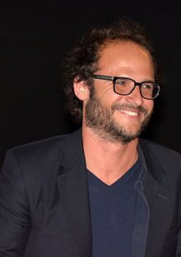
Συνέντευξη
με τον σκηνοθέτη THOMAS LILTI

Γιατί, μετά την προηγούμενη σας ταινία (ΗΙPPOCRATE) θελήσατε να διηγηθείτε αυτήν την ιστορία με την ταινία “ΓΙΑΤΡΟΣ ΣΤΟ ΧΩΡΙΟ»;
Πριν να κάνω ταινίες, ήμουν γιατρός. Αυτό μου έδωσε την ευκαιρία να εργαστώ σε αγροτικές περιοχές. Εκείνα τα χρόνια, που ήμουν νέος και μαθητευόμενος και βρέθηκα να αντικαθιστώ έμπειρους γιατρούς, με έχουν γαλουχήσει. Όταν έγινα σκηνοθέτης θέλησα φυσικά να χρησιμοποιήσω όλο αυτό το αποθηκευμένο υλικό. Από άποψη σεναρίο, βρίσκω πολύ ρομαντικό το θέμα ενός αγροτικού γιατρού.

Δεν φοβηθήκατε μήπως η ενασχόληση σας σε δεύτερη ταινία με ένα τέτοιο θέμα σας τυποποιήσει;
Το μόνο πραγματικό κοινό σημείο μεταξύ των δύο ταινιών μου είναι η ιατρική. Η ταινία HIPPOCRATE είναι κατά κύριο λόγο μια πρώτη ταινία, λίγο πολύ αυτοβιογραφική, βάζει τον θεατή στο νοσοκομείο και στα παρασκήνια αυτής της μικρής κοινωνίας. H ταινία ΓΙΑΤΡΟΣ ΣΤΟ ΧΩΡΙΟ είναι κάτι διαφορετικό. Εδώ ο χαρακτήρας είναι ένας επαγγελματίας και εδώ ήθελα να περιγράψω την άσκηση της ιατρικής, την πρακτική της ιατρικής.

Ο γιατρός του χωριού είναι ένας πραγματικός λαϊκός ήρωας που οι άνθρωποι αγαπούν... Και ο οποίος έχει την ιδιαιτερότητα: ότι απειλείται με εξαφάνιση.
Πρέπει να αποτρέψουμε την ιατρική ερημοποίηση της επαρχίας και να βεβαιωθούμε ότι αυτοί οι άνθρωποι συνεχίζουν να υπάρχουν. Αυτό είναι, για μένα, ένα σημαντικό κοινωνικό ζήτημα και επέλεξα να το φέρω στην καρδιά της ταινίας. Ο ΓΙΑΤΡΟΣ ΣΤΟ ΧΩΡΙΟ είναι τώρα, περισσότερο από ποτέ, ένας ήρωας θετικός. Ενσωματώνει ένα σημαντικό κοινωνικό ρόλο, καθιστώντας τη σύνδεση μεταξύ των γενεών εφικτή, παλεύει ενάντια στην απομόνωση και τη μοναξιά των ασθενών του. Η επιθυμία μου σε αυτήν την ταινία, ήταν να τιμήσω αυτό το επάγγελμα, του οποίου την σημασία κατάλαβα ως νεαρός γιατρός, όταν αντικατάστησα άλλους γιατρούς στη Νορμανδία ή στην Cevennes. Είχα τότε την ευκαιρία να συναντήσω εξαιρετικούς ανθρώπους, άνδρες και γυναίκες.

Προσφύγατε σε έναν πολύ δημοφιλή ηθοποιό, τον François Cluzet, για να ενσαρκώσει αυτόν το λαϊκό ήρωα. Ποιος είναι ο λόγος για την επιλογή σας αυτή;
Τίποτα λιγότερο αθώο από το να προτείνεις τον πρωταγωνιστικό ρόλο σε έναν πολύ δημοφιλή ηθοποιό! Μου φανηκε φυσικό και συνεπές να καλέσω τον François Cluzet που αγαπήθηκε από το κοινό, να παίξει το ρόλο του γιατρού.

Έχετε γράψει τον ρόλο με εκείνον στο μυαλό σας;
Σπάνια γράφει κανείς έναν ρόλο με κάποιον ηθοποιό στο μυαλό του. Αλλά είχα κατά νου μια αρκετά συγκεκριμένη εικόνα του τί ήθελα να κάνω. Από την στιγμή που το σενάριο είναι ακριβές, αρχίζουν τότε και τα πρόσωπα να γίνονται πιο συγκεκριμένα. Έτσι, πολύ γρήγορα, ο François έγινε η προτεραιότητα μου. Είδα μια σαφή συσχέτιση μεταξύ της εικόνας που αναπτύχθηκε στο νου μου - ένα μείγμα φαντασίας και οι γιατρών που έχω γνωρίσει - και του ίδιου.

Πώς δουλέψατε μαζί του για να επιτευχθεί αυτή η ακρίβεια στις χειρονομίες, στο πώς να προσεγγίζει τον ασθενή, πώς τον ακροάζεται;
Ο François Cluzet επενδύσε πολύ στην προετοιμασία της ταινίας, όπως επίσης και η Marianne Denicourt. Επίσης, ύστερα από πρόταση του François, αποφάσισα να δοκιμάσω δύο μάλλον παράξενες μεθόδους. Πρώτα, αφαιρέσαμε από το σενάριο όλα τα σημεία στίξης! Ηταν δύσκολο για τους τεχνικούς να παρακολουθήσουν το κείμενο, αλλά λειτούργησε. Οι ηθοποιοί ένιωσαν αμέσως πιο ελεύθεροι. Τίποτα δεν ήταν προκαθορισμένο. Το δεύτερο ήταν να οργανώσουμε αναγνώσεις του σεναρίου με όλα τα μέλη του cast, χωρίς εξαίρεση. Αυτές οι συλλογικές αναγνώσεις, πιστεύω, βοήθησαν στην ενίσχυση της συνοχής της ομάδας, για να μπούμε στο αληθινό πνεύμα του χωριού.

Ο François Cluzet και η Marianne Denicourt πέρασαν χρόνο με πραγματικό αγροτικό γιατρό;
Ο François δεν αισθάνθηκε την ανάγκη, όμως, η Marianne το χρειάστηκε. Συνάντησε γιατρούς και τους ακολουθησε στις επισκέψεις τους. Συνέλεξε εμπειρίες τους. Νομίζω ότι εμπνεύσθηκε πολύ από αυτές τις στιγμές μαζί τους. Γνωρίζω, επίσης, ότι η Marianne και ο François έχουν διαβάσει πολλά για το θέμα. Τέλος, μοιραστήκαμε ντοκιμαντέρ, φωτογραφικά άλμπουμ, άρθρα εφημερίδων: μια σειρά με έγγραφα που μας βοήθησαν να οικοδομήσουμε μια κοινή γλώσσα.

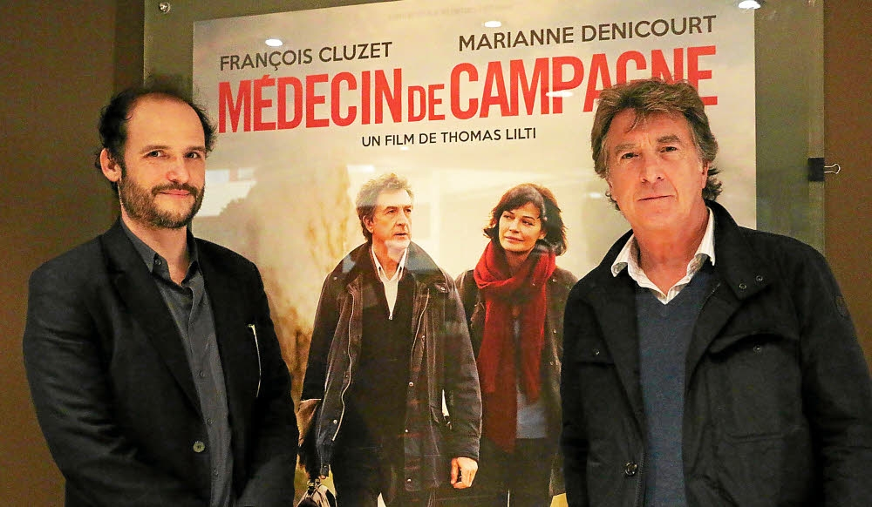

Βιογραφικό
ΤHOMAS LILTI

O Thomas Lilti γεννήθηκε το 1976 στη Γαλλία. Ξεκίνησε σπουδές ιατρικής, κατά την διάρκεια των οποίων σκηνοθέτησε τρεις ταινίες μικρού μήκους (“Quelques heures en hiver” , “Après l'enfance”, “Roue libre”). Χάρη στις μικρού μήκους ταινίες τράβηξε το ενδιαφέρον των παραγωγών Alain Benguigui και Thomas Verhaeghe. Αργότερα, παράλληλα με την άσκηση της ιατρικής, ξεκίνησε το 2006 την πρώτη του ταινία μεγάλου μήκους (“Les Yeux bandés”) με τον Jonathan Zaccaï και τον Guillaume Depardieu. Η ταινία βγήκε στις αίθουσες στις αρχές του 2008.
Αφού συμμετείχε στη συγγραφή των σεναρίων των ταινιών “Télé Gaucho” (2011) και “Marriage à Mendoza” (2012), ο Thomas Lilti παρουσίασε το 2014 την ταινία “Hippocrate”, που εκτυλίσσεται σε ένα περιβάλλον που γνώριζε καλά: το νοσοκομείο. Σε λιγότερο από δύο χρόνια ο Lilti επιστρέφει με την την τρίτη μεγάλου μήκους ταινία του, ΓΙΑΤΡΟΣ ΣΤΟ ΧΩΡΙΟ (“Médecin de campagne”), όπου ο François Cluzet ερμηνεύει τον ρόλο αυτού του αγροτικού γιατρού ο οποιος παράλληλα αποτελεί ένα είδος λαϊκού ήρωα. Είναι η ευκαιρία για τον Thomas Lilti να κάνει μία ταινία προσωπική, αποτίνοντας ταυτόχρονα φόρο τιμής στο επάγγελμα που και ο ίδιος είχε εξασκήσει και τείνει να χαθεί. Ο Thomas Lilti συνεχίζει να εξασκεί το επάγγελμα του παθολόγου, ενώ παράλληλα ασχολείται με τη σκηνοθεσία και το σενάριο.

Φιλμογραφία:
- Ταινίες μεγάλου μήκους:
2016 Médecin de campagne
2014 Hippocrate
2007 Les yeux bandés
- Ταινίες μικρού μήκους:
2004 Roue libre
2002 Après l'enfance
1999 Quelques heures en hiver

Οι χαρακτήρες της ταινίας ΓΙΑΤΡΟΣ ΣΤΟ ΧΩΡΙΟ:

Jean-Pierre Werner - François Cluzet
Nathalie Delezia - Marianne Denicourt
Mère de Werner - Isabelle Sadoyan
Vincent Werner - Félix Moati
Norès - Christophe Odent
Maroini - Patrick Descamps
Monsieur Sorlin - Guy Faucher
Ninon - Margaux Fabre
Fiancé Ninon - Julien Lucas
Alexis - Yohann Goetzmann
Mère d’Alexis - Josée Laprun
Guy - Philippe Bertin
Fanny - Geraldine Schitter

Tεχνικές πληροφορίες:

Scénario: Thomas Lilti et Baya Kasmi
Directeur de la photographie: Nicolas Gaurin
Montage: Christel Dewynter
son François Guillaume, Raphaël Sohier, Jean-Paul Hurier
Décors: Philippe Van Herwijnen
Costumes: Dorothée Guiraud
Casting: Julie Navarro
1er assistant-réalisateur: Guillaume Plumejeau
Directeur de production: François Drouot
Musique originale: Alexandre Lier, Sylvain Ohrel, Nicolas Weil
Directeur de post-production: Alexandre Isidoro, Natacha Leitao-Fuchs
Produit par: Agnès Vallée et Emmanuel Barraux
Une production: 31 Juin Films et Les Films du Parc
Une coproduction: Cinefrance, Le Pacte et France 2 Cinéma
Production associée: Sabah 5 Productions

Με τη συμμετοχη των: France Télévisions, Canal+ et Ciné+
Με την υποστήριξη των: La Région Île-de-France et du Centre National du Cinéma et de l’image animée, la Procirep et l’Angoa

23/02/2017 στους κινηματογράφους!

ΓΙΑ ΠΕΡΙΣΣΟΤΕΡΕΣ ΠΛΗΡΟΦΟΡΙΕΣ:
Filmtrade
Tel. 210 6981083 – e-mail: info@filmtrade.gr
www.filmtrade.gr
https://www.facebook.com/FilmtradeLtd

